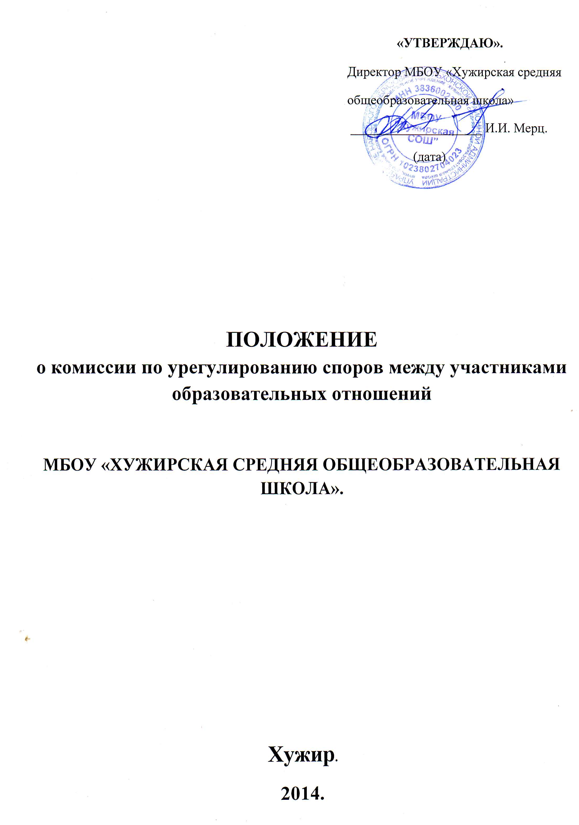
1. Общие положения.
1.1. Настоящее положение о комиссии по урегулированию споров между участниками образовательных отношений (далее по тексту – Положение) разработано на основе следующих документов:
- Конвенция ООН по правам ребенка;
- Указ Президента РФ от 01 июня 2012 года № 761 «О национальной стратегии в интересах детей на 2012-2017 годы»;
- Федеральный закон от 24 июля 1998 года № 124 – ФЗ «Об основных гарантиях прав ребенка в Российской Федерации»;
- Федеральный закон от 24 июня 1999 года № 120 – ФЗ «Об основах системы профилактики безнадзорности и правонарушений несовершеннолетних»;
- Федеральный закон от 29 декабря 2012 года № 273 – ФЗ «Об образовании в Российской Федерации»;
- Закон Иркутской области от 15.07.2013 № 53-ОЗ «О порядке создания и осуществления деятельности Комиссий по делам несовершеннолетних и защите их прав в Иркутской области».
1.2. Положение устанавливает порядок создания, организацию работы, принятия и исполнения решений Комиссией по урегулированию споров между участниками образовательных отношений (далее по тексту - Комиссия) в муниципальном бюджетном общеобразовательном учреждении «Хужирская средняя общеобразовательная школа» (далее по тексту – Учреждение).
1.3. Понятия, используемые в настоящем Положении.
- Конфликт интересов педагогического работника - ситуация, при которой у педагогического работника при осуществлении им профессиональной деятельности возникает личная заинтересованность в получении материальной выгоды или иного преимущества, которая может повлиять на надлежащее исполнение педагогическим работником профессиональных обязанностей вследствие противоречия между его личной заинтересованностью и интересами учащегося, родителей (законных представителей) несовершеннолетних учащихся.
- Восстановительные технологии - совокупность методов, используемых в досудебном урегулировании конфликтов в сфере отношений, в том числе, образовательных.
- Отношения в сфере образования - совокупность общественных отношений по реализации права граждан на образование, целью которых является освоение учащимися содержания образовательных программ и общественных отношений, связанных с образовательными отношениями, целью которых является создание условий для реализации прав граждан на образование.
- Образовательная организация (Учреждение) - некоммерческая организация, осуществляющая на основании лицензии образовательную деятельность в качестве основного вида деятельности в соответствии с целями, ради достижения которых такая организация создана.
- Споры между участниками образовательных отношений - разногласия между участниками образовательных отношений по вопросам реализации права на образование.
- Совет трудового коллектива - орган, наделенный полномочиями по осуществлению управленческих функций в соответствии с Уставом Учреждения, реализующий принцип демократического, государственно-общественного характера управления образованием.
- Участники образовательных отношений - учащиеся, родители (законные представители) несовершеннолетних учащихся, педагогические работники и их представители.
- Участники отношений в сфере образования - участники образовательных отношений и федеральные государственные органы, органы государственной власти субъектов Российской Федерации, органы местного самоуправления, работодатели и их объединения.
- Служба примирения - команда, состоящая из учащихся, педагогов, родителей учащихся, которая стремится:
- разрешить конфликтную ситуацию конструктивным способом;
- дать возможность существующим в Учреждении сообществам понять друг друга и увидеть в каждом человека, исходя из личностных, а не ролевых отношений;
- снизить уровень агрессивности в сообществе
1.4. Для решения отдельных конфликтных ситуаций могут привлекаться представители муниципальных органов профилактики.

2. Цель и задачи Комиссии
2.1. Целью деятельности Комиссии является:
- урегулирование разногласий, возникающих между участниками образовательных отношений по вопросам реализации права на образование, в том числе в случаях возникновения конфликта интересов педагогического работника;
- защита прав и законных интересов участников образовательных отношений (учащихся, родителей учащихся (законных представителей), педагогов);
- содействие профилактике и социальной реабилитации участников конфликтных и противоправных ситуаций с использованием восстановительных технологий.
2.2. Задачами деятельности Комиссии являются:
- профилактика конфликтных ситуаций в образовательной организации в сфере образовательных отношений;
- содействие развитию бесконфликтного взаимодействия в образовательной организации;
- популяризация деятельности службы примирения в Учреждении.

3. Организация деятельности Комиссии
3.1. Настоящее положение по урегулированию споров между участниками образовательных отношений утверждено с учетом мнения школьного ученического самоуправления (далее по тексту – ШУС) (протокол от ________ № _____), родительского комитета несовершеннолетних учащихся (протокол от ________ № _____) и совета трудового коллектива (далее по тексту – СТК) Учреждения (протокол от ________ № _____).
3.2. Комиссия по урегулированию споров между участниками образовательных отношений создается в организации, осуществляющей образовательную деятельность, из равного числа представителей совершеннолетних учащихся, родителей (законных представителей) несовершеннолетних учащихся, и представителей трудового коллектива Учреждения.
3.3. Делегирование представителей участников образовательных отношений в состав Комиссии осуществляется родительским комитетом, школьным ученическим самоуправлением (далее по тексту – ШУС) учащихся и представительным органом работников Учреждения - Педагогическим советом.
3.4. Сформированный состав Комиссии утверждается приказом руководителя Учреждения.
3.5. В целях организации работы Комиссия избирает из своего состава председателя и секретаря.
3.6. Комиссия собирается по мере необходимости. Решение о проведении заседания Комиссии принимается ее председателем на основании обращения (жалобы, заявления, предложения) участника образовательных отношений не позднее 7 (семи) учебных дней с момента поступления такого обращения.
3.7. Обращение подается в письменной форме. В жалобе указываются конкретные факты или признаки нарушений прав участников образовательных отношений, лица, допустившие нарушения, обстоятельства.
3.8. Лицо, направившее в Комиссию обращение, вправе присутствовать при рассмотрении этого обращения на заседании Комиссии. Лица, чьи действия обжалуются в обращении, также вправе присутствовать на заседании Комиссии и давать пояснения.
3.9. Для объективного и всестороннего рассмотрения обращений Комиссия вправе приглашать на заседания и заслушивать иных участников образовательных отношений. Неявка данных лиц на заседание Комиссии либо немотивированный отказ от показаний не являются препятствием для рассмотрения обращения по существу.
3.10. На заседание Комиссии могут приглашаться специалисты органов государственной власти (органов управления образованием, медицинские представители, общественные организации и другие заинтересованные лица).
3.11. Комиссия принимает решения не позднее 7 (семи) учебных дней с момента начала его рассмотрения. Заседание Комиссии считается правомочным, если на нем присутствовало не менее 3/4 членов Комиссии.
3.12. Комиссия принимает решение простым большинством голосов членов, присутствующих на заседании Комиссии.
3.13. Комиссия коллегиально принимает решение по действиям в разрешении конфликтных ситуаций:
- определяет срок для исполнения рекомендаций;
- дополняет рекомендации;
- предлагает другой путь урегулирования конфликтной ситуации;
- привлекает других специалистов для разрешения конфликтных ситуаций.
3.14. Решение Комиссии оформляется Протоколом заседания комиссии и подписывается ответственным секретарем Комиссии.
3.15. Комиссия может рекомендовать конфликтующим сторонам участие в примирительной программе в Учреждении или с участием районных служб примирения.
3.16. В случае принятия конфликтующими сторонами решения об участии в примирительных программах, Комиссия содействует выходу из создавшейся ситуации конфликтующим сторонам.
3.17. Персональная информация, полученная в ходе взаимодействия с конфликтующими сторонними является конфиденциальной.
3.18. В случае невозможности досудебного урегулирования конфликта члены Комиссии обязаны предоставить участникам конфликта информационную поддержку по возможным юридическим аспектам спора и судебным перспективам.
3.19. В случае установленного нарушения прав участников образовательных отношений Комиссия принимает решение, направленное на восстановление нарушенных прав. На лиц, допустивших нарушение прав учащихся, родителей (законных представителей) несовершеннолетних учащихся, а также работников Учреждения, Комиссия возлагает обязанности по устранению выявленных нарушений и (или) недопущению нарушений в будущем.
3.20. Если нарушения прав участников образовательных отношений возникли вследствие принятия решения Учреждением, в том числе вследствие издания локального нормативного акта, Комиссия принимает решение об отмене данного решения (локального нормативного акта) и указывает срок исполнения решения.
3.21. Комиссия отказывает в удовлетворении жалобой на нарушение прав заявителя, если посчитает жалобу необоснованной, не выявит факты указанных нарушений, не установит причинно-следственную связь между поведением лица, действия которого обжалуются, и нарушением прав лица, подавшего жалобу или его законного представителя.
3.22. Решение Комиссии обязательно для исполнения всеми участниками образовательных отношений и подлежит исполнению в указанный срок.
3.23. Срок действия полномочий членов Комиссии – 3 года.
3.24. Досрочное прекращение полномочий члена Комиссии осуществляется:
- на основании личного заявления члена Комиссии об исключении из его состава;
- по требованию не менее 2/3 членов Комиссии, выраженному в письменной форме;
- в случае отчисления из Учреждения учащегося, родителем (законным представителем) которого является член Комиссии, или увольнения работника – члена Комиссии.
3.25. В случае досрочного прекращения полномочий члена Комиссии в ее состав избирается новый представитель от соответствующей категории участников образовательного процесса в соответствии с требованиями настоящего Положения.
3.26. Члены Комиссии осуществляют свою деятельность на безвозмездной основе.
3.27. Члены Комиссии поставляют ежегодный отчет о проведенной работе, который представляется на сайте Учреждения.

4. Заключительные положения
4.1. Настоящее Положение вступает в силу с момента утверждения.
4.2. Изменения в настоящее положение вносятся Уполномоченным при согласовании с членами Комиссии, администрацией образовательной организации. Все поступившие предложения в обязательном порядке согласуются с членами Комиссии, администрацией Учреждения.

